Проект «Путешествие
в мир математики»
для детей средней группы

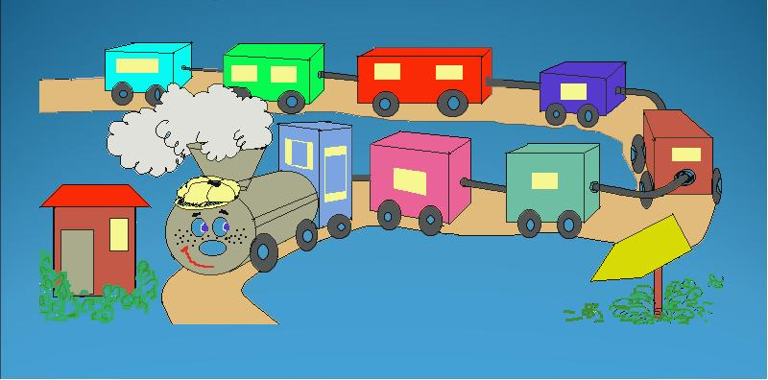

Подготовила и провела:
воспитатель первой квалификационной
категории Моржухина Н.И.

Ярославль, 2016
Цель проекта - создание условий для усвоения дошкольниками математических представлений, обеспечить успешное развитие способностей и мышления детей.
Задачи:
Обучающие:
- закреплять знания цветового спектра у детей;
- формировать умение группировать предметы по заданными признакам, работать по образцу;
- формирование представлений о равенстве и неравенстве групп на основе счета;
- совершенствование умения сравнивать предметы по величине;
- формирование умения устанавливать размерные отношения между предметами;
- расширение представлений о частях суток, их характерных особенностях.
Развивающие:
- развивать воображение, умения видеть характерные признаки предметов;
- развивать цветовое восприятие, внимание, наблюдательность, расширять знания о материалах, их которых состоят предметы;
- развивать умение отсчитывать предметы из большого количества;
- развитие умения сравнивать части множества, составляя их пары;
- развитие умения соотносить форму предметов с известными геометрическими фигурами;
- развитие умений определять пространственные отношения от себя.
Воспитательные:
- воспитание инициативности в организации знакомых игр;
- воспитание бережного отношения к настольно-печатным и играм изготовленным своими руками.
- привлечь воспитанников и родителей к участию в проекте;
- пополнить предметно-развивающую среду по теме проекта.

Родителей и педагогов всегда волнует вопрос, как обеспечить полноценное развитие ребёнка в дошкольном возрасте, как правильно подготовить его к школе. Один из показателей интеллектуальной готовности ребёнка к школьному обучению - уровень развития математических и коммуникативных способностей.
Среди учебных предметов, вызывающих повышенные трудности в усвоении, математика занимает повышенное место. Это обнаруживается уже в дошкольном возрасте, но особенно четко наблюдается в процессе обучения в начальной школе. Абстрактный характер математического материала, который необходимо анализировать, обобщать, делая определенные выводы, недостаточное владение математической памятью создают особые трудности в освоении математики. Содержание учебного материала по отдельным разделам программы для многих детей оказывается непосильным, а медленный темп продвижения не позволяет им полностью усваивать программу в установленные сроки.
Математика для детей имеет наиболее важное значение, в плане развития памяти, и дальнейшего восприятия математической информации. Для более эффективного внедрения математики в сознание ребенка, изучение ее должно начинаться, безусловно, в детском саду. Причем не надо бояться серьезных геометрических фигур и прочего. В этом возрасте мозг ребенка улавливает все до мелочей, и если порой малыш не все понимает, это не страшно, все равно какая-то часть учебного процесса закладывается у него в памяти, мозг начинает привыкать к новым данным. Постепенно, после повторений, ребенок с легкостью уже будет различать геометрические фигуры, научиться прибавлять и вычитать.
Очень важно в этом плане иметь правильный подход, заниматься с ребенком только в игровой форме, методом игр и подсказок, иначе строгие занятия быстро станут малышу скучным проведением времени, и он не захочет больше к этому возвращаться.
Математика - это мощный фактор интеллектуального развития ребенка, формирования его познавательных и творческих способностей. Известно и то, что от эффективности математического развития ребенка в дошкольном возрасте зависит успешность обучения математике в начальной школе.
Тип проекта - по доминирующей в проекте деятельности: учебно-методический.
По содержанию - обучающий.
Участники проекта: дети средней группы, родители воспитанников, воспитатели группы.
Срок реализации проекта: краткосрочный (неделя математики, 04.04-08.04.2016 г.)
Формы реализации:
- интегрированные занятия;
- настольные игры;
- игры-ситуации;
- интеллектуальные игры;
- музыкальное развлечение;
- выставки рисунков и поделок;
- рассматривание иллюстраций, картин;
- чтение художественной литературы, заучивание стихов;
- художественный рассказ;
- прослушивание классической музыки.
При реализации данного проекта "Путешествие в мир математики" важно целенаправленно способствовать:
- поднятию на новый уровень наглядно-образного мышления дошкольников;
- совершенствованию способности к зрительному восприятию различных форм;
- становлению умения ориентироваться в пространстве, во времени;
- доведению до автоматизма навыков счета в пределах первого десятка.
Практическая значимость проекта определена в трёх аспектах:
- Раскрывается один из показателей подготовки ребёнка к школьному обучению.
- Представлен систематизированный материал по развитию математических представлений, памяти, мышления, воображения, мелкой моторики кистей рук с выходом на развитие творческих способностей детей.
- Предлагается система разработок игровых упражнений и ситуаций, которые педагоги могли бы использовать в индивидуальной работе с детьми или кружковой работе.
Предполагаемый результат:
- создание в каждой группе математических уголков;
- расширение математических знаний, умений и представлений при помощи мультимедиа;
- использование интеллектуальных игр в работе с детьми.
Этапы реализации проекта:
I этап – подготовительный.
• Опрос родителей об актуальности выбранной темы для их ребёнка.
• Обсуждение цели, задачи с детьми и родителями.
Накануне родителям сообщается тема проекта и дается домашние задание.
II этап-разработка проекта.
• Перспективное планирование проекта.
• Создание необходимых условий для реализации проекта.
• Разработка и накопление методических материалов по проблеме.

III этап – выполнение проекта.
День недели | Деятельность детей | Взаимодействие с родителями
Понедельник | * Занимательная математика - ребусы, шарады, загадки  * Настольно-печатные игры:  - Логические блоки Дьенеша  - «Маленький дизайнер»  - Цветное панно  - «Часть и целое»  * Игры со счетными палочками  * Создание различных композиций, используя Танграм | *Конкурс поделок из плоскостных и объемных фигур «Математика в природе»  *Проект «Математика вокруг нас»  *Загадки про числа, геометрические фигуры  *Заучивание стихов «В мире математики»  *Консультация «Развитие логики у детей»  Консультация «Прозрачный квадрат Воскобовича. Как играть с ребенком»
Вторник | * Интеллектуальная игра ЖИПТО  * Чтение художественной литературы «Запутанные истории»  * Настольно-печатные игры:  - Кубики Хамелеон (развивающая игра)  - «Сложи узор»  - «Больше, меньше»  - Гусеница из цифр  * Рисунки из геометрических фигур  * Конструктор геометрический (конструирование по собственному замыслу и по образцу)
Среда | * Интегрированное занятие «Сказочное путешествие»  * Математическое развлечение «Мы играем, мы считаем»  * Настольно-печатные игры:  - «Собери бусы»  - «Цифры»  - «Выложи узор по образцу»  - Электровикторина «Развитие мышления»  * Геометрическое лото  * Прозрачный квадрат Воскобовича
Четверг | * Интеллектуальная игра ГО  * НОД «Путешествие в страну геометрических фигур»  * Чтение художественной литературы «Цветик-семицветик»+просмотр мультфильма  * Настольно-печатные игры:  - «Который час»  - «Раньше, позже»  - «Светофор»  * Лепка по собственному замыслу  * Паровозик геометрических фигур
Пятница | * КВН «Веселая геометрия»  * Настольно-печатные игры:  - «Раз, два, три, четыре»  - «Найди пару»  - Цветные домики  - «Прогулка по городу»  * Аппликация из геометрических фигур по собственному замыслу  * Логическая мозаика  * Квадрат Воскобовича

* Проведение педагогического совета для педагогов «Творческая мастерская по изготовлению интеллектуальной игры ГО»
* Разработка картотек:
- занимательная математика;
- логические игры-задачи для детей 4-5 лет;
- дидактические игры для детей 4-5 лет;
- развивающие игры Воскобовича своими руками.

IV этап- Подведение итогов, анализ проведённой работы.
Работа в рамках проекта получилась интересной, увлекательной, познавательной. Позволила раздвинуть горизонт каждого ребенка, создать для него более широкие общественные контакты, чем это возможно при традиционных формах занятий. Результаты исследований получили высокую оценку и одобрение.
В реализации проектной деятельности дети научились:
- видеть проблемы;
- задавать вопросы;
- выдвигать гипотезы;
- давать определения понятиям;
- классифицировать;
- наблюдать;
- делать выводы и умозаключения;
- доказывать и защищать свои идеи.
Проблему дети решили путём совместной деятельности с родителями и воспитателями, путём простого наблюдения, элементарного анализа действительности.
Ребёнок усваивает всё прочно и надолго, когда слышит, видит и делает сам. Занимательные занятия по математике на протяжении недели для детей стали не только веселым занятием, но и познавательным. Оказалось, что дети не так уж и мало знают о математике.
Можно сделать вывод, что благодаря проведённым занятиям, бесед, игровой деятельности произошло закрепление и улучшение знаний детей по данной теме.

